## 动量守恒定律

## 知识点：动量守恒定律

一、相互作用的两个物体的动量改变

如图所示，质量为*m*2的*B*物体追上质量为*m*1的*A*物体，并发生碰撞，设*A*、*B*两物体碰前速度分别为*v*1、*v*2，碰后速度分别为*v*1′、*v*2′(*v*2>*v*1)，碰撞时间很短，设为Δ*t*.

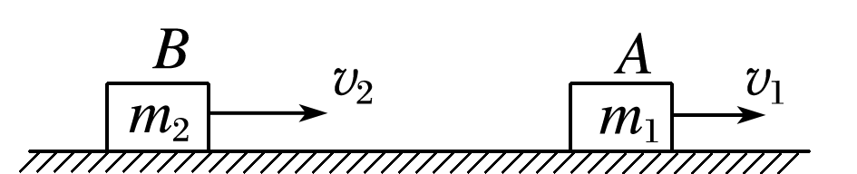

图

根据动量定理：

对*A*：*F*1Δ*t*＝*m*1*v*1′－*m*1*v*1①

对*B*：*F*2Δ*t*＝*m*2*v*2′－*m*2*v*2②

由牛顿第三定律*F*1＝－*F*2③

由①②③得两物体总动量关系为：

*m*1*v*1′＋*m*2*v*2′＝*m*1*v*1＋*m*2*v*2

二、动量守恒定律

1．系统、内力与外力

(1)系统：两个(或多个)相互作用的物体构成的一个力学系统．

(2)内力：系统中物体间的作用力．

(3)外力：系统以外的物体施加给系统内物体的力．

2．动量守恒定律

(1)内容：如果一个系统不受外力，或者所受外力的矢量和为0，这个系统的总动量保持不变．

(2)表达式：

*m*1*v*1＋*m*2*v*2＝*m*1*v*1′＋*m*2*v*2′(作用前后总动量相等)．

(3)适用条件：系统不受外力或者所受外力的矢量和为零．

(4)普适性：动量守恒定律既适用于低速物体，也适用于高速物体．既适用于宏观物体，也适用于微观物体．

## 技巧点拨

一、对动量守恒定律的理解

1．研究对象：相互作用的物体组成的力学系统．

2．动量守恒定律的成立条件

(1)系统不受外力或所受合外力为零．

(2)系统受外力作用，但内力远远大于合外力．此时动量近似守恒．

(3)系统受到的合外力不为零，但在某一方向上合外力为零(或某一方向上内力远远大于外力)，则系统在该方向上动量守恒．

3．动量守恒定律的三个特性

(1)矢量性：公式中的*v*1、*v*2、*v*1′和*v*2′都是矢量，只有它们在同一直线上，并先选定正方向，确定各速度的正、负(表示方向)后，才能用代数方法运算．

(2)相对性：公式中的*v*1、*v*2、*v*1′和*v*2′应是相对同一参考系的速度，一般取相对地面的速度．

(3)普适性：动量守恒定律不仅适用于两个物体组成的系统，也适用于多个物体组成的系统；不仅适用于宏观物体组成的系统，也适用于微观粒子组成的系统．

二、动量守恒定律的应用

1．动量守恒定律的常用表达式

(1)*p*＝*p*′：相互作用前系统的总动量*p*等于相互作用后的总动量*p*′.

(2)*m*1*v*1＋*m*2*v*2＝*m*1*v*1′＋*m*2*v*2′：相互作用的两个物体组成的系统，作用前动量的矢量和等于作用后动量的矢量和．

(3)Δ*p*1＝－Δ*p*2：相互作用的两个物体组成的系统，一个物体的动量变化量与另一个物体的动量变化量大小相等、方向相反．

(4)Δ*p*＝0：系统总动量增量为零．

2．应用动量守恒定律解题的步骤

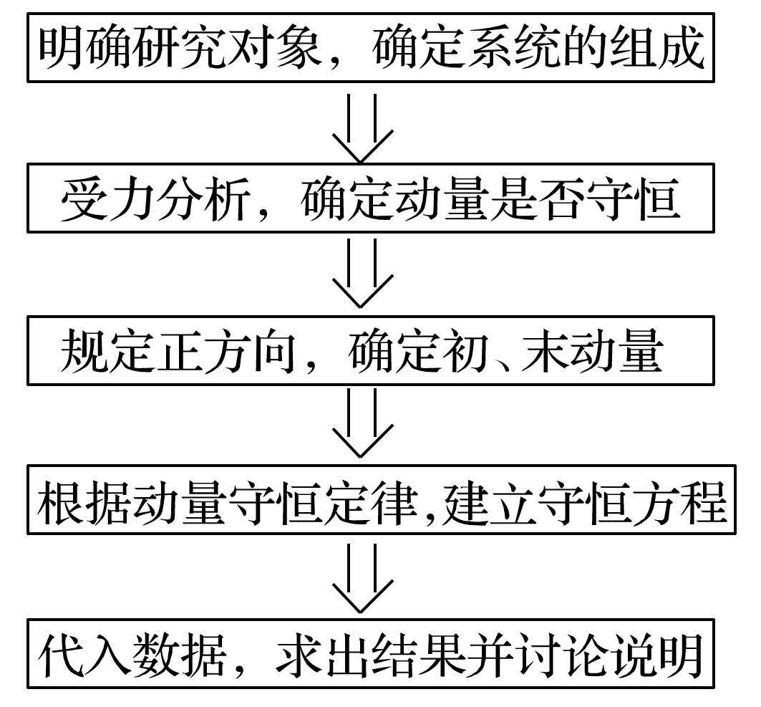

## 例题精练

1．（朝阳区期末）如图所示，在水平桌面上放置一操作台，操作台上表面水平且光滑。在操作台上放置体积相同、质量不同的甲、乙两球，质量分别为m1、m2，两球用细线相连，中间有一个压缩的轻质弹簧，两球分别与操作台左右边缘距离相等。烧断细线后，由于弹簧弹力的作用，两球分别向左、右运动，脱离弹簧后在操作台面上滑行一段距离，然后平抛落至水平桌面上。下列说法正确的是（　　）

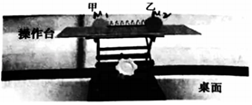

A．刚脱离弹簧时，甲、乙两球的动量相同

B．刚脱离弹簧时，甲、乙两球的动能相同

C．甲、乙两球不会同时落到水平桌面上

D．甲、乙两球做平抛运动的水平射程之比为m1：m2

2．（南开区期末）冰壶是冬奥会比赛项目。如图所示，若运动员和冰壶在水平冰面上做匀速直线运动，此后运动员把冰壶平稳推出。不计冰面的摩擦，运动员把冰壶推出的过程，下列说法正确的是（　　）

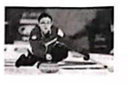

A．冰壶对运动员的作用力和运动员对冰壶的作用力是一对平衡力

B．运动员与冰壶的总动量保持不变

C．运动员对冰壶做多少正功，冰壶对运动员就一定做多少负功

D．运动员和冰壶的总动能不变

## 随堂练习

1．（潞州区校级期末）如图所示，质量为m的小车静止在光滑的水平地面上，车上有半圆形光滑轨道，现将质量也为m的小球在轨道左侧边缘由静止释放，下列说法错误的是（　　）

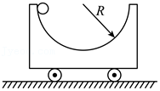

A．在下滑过程中，小球的机械能不守恒

B．小球可以到达右侧轨道的最高点

C．小球在右侧轨道上运动时，小车也向右运动

D．小球在轨道最低点时，小车与小球的速度大小相等，方向相反

2．（广州期末）花样滑冰时技巧与艺术性相结合的一个冰上运动项目，在音乐伴奏下，运动员在冰面上表演各种技巧和舞蹈动作，极具观赏性。甲乙运动员以速度大小为1m/s沿同一直线相向运动。相遇时彼此用力推对方，此后甲以1m/s、乙以2m/s的速度向各自原方向的反方向运动，推开时间极短，忽略冰面的摩擦，则甲乙运动员的质量之比是（　　）

A．1：3 B．3：1 C．2：3 D．3：2

3．（南开区校级期末）如图甲所示，光滑水平面上有A、B两物块，A的质量为2kg，初始时刻B静止，A以一定的初速度向右运动，之后与B发生碰撞并一起运动。若以水平向右为正，它们的位移一时间图像如图乙所示，则物块B的质量为（　　）

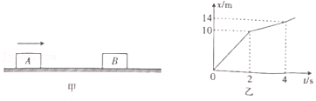

A．1kg B．2kg C．3kg D．4kg

4．（九江期末）如图所示，质量为M的小车静置于光滑的水平面上，车的上表面粗糙，有一质量为m的木块以初速度v0水平地滑至车的上表面，若车足够长，则木块的最终速度大小和系统因摩擦产生的热量分别为（　　）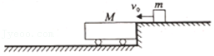

A．菁优网-jyeoo，菁优网-jyeoo

B．菁优网-jyeoo，菁优网-jyeoo

C．菁优网-jyeoo，菁优网-jyeoo

D．菁优网-jyeoo，菁优网-jyeoo

# 综合练习

**一．选择题（共15小题）**

1．（苏州期末）如图所示，在光滑水平面上有两个滑块A和B（B的左侧连接轻弹簧），它们的质量分别为1kg和2kg．滑块A现以2m/s的速度向右运动，滑块B以3m/s的速度向左运动．若以水平向右方向为正方向，则下列说法正确的是（　　）

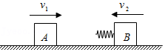

A．当滑块A的速度减为零时，弹簧被压缩到最短

B．当滑块A的速度为﹣6m/s时，滑块B的速度为1m/s

C．当两滑块相距最近时，弹簧弹性势能为菁优网-jyeoo

D．从开始到两滑块相距最近的过程中滑块A受到的冲量为菁优网-jyeoo

2．（宣化区校级模拟）如图所示，小木块m与长木板M之间光滑，M置于光滑水平面上，一轻质弹簧左端固定在M的左端右端与m连接，开始时m和M都静止，弹簧处于自然状态。现同时对m、M施加等大反向的水平恒力F1、F2，从两物体开始运动以后的整个过程中，对m、M、弹簧组成的系统，正确的说法是（整个过程中弹簧不超过其弹性限度）（　　）

菁优网：http://www.jyeoo.com

A．M、m分别向左、右运行过程当中，M、m均做加速度逐渐增大的变加速直线运动

B．整个运动过程当中，系统机械能、动量均守恒

C．整个运动过程中，系统动量守恒，机械能不守恒，两物块速度为零时，系统机械能一定最大

D．当弹簧弹力的大小与拉力F1、F2的大小相等时，m、M的动能最大

3．（珠海二模）一人在指定的地点放烟花庆祝农历新年如图所示，五彩的烟花弹从地上的盒子中喷出.若某一瞬间两颗烟花弹同时从盒子中飞出，烟花弹a的初速度方向竖直向上，烟花弹b的初速度方向斜向右上方，如果两颗烟花弹到达的最大高度相等，忽略空气的影响，则（　　）

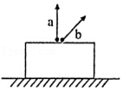

A．两颗烟花弹初速度大小相等

B．在空中运动的过程中，两颗烟花弹速度变化率相同

C．烟花弹b上升过程中运动的时间更长

D．烟花弹a在最高点加速度为零

4．（浙江模拟）如图所示，质量为m的橡胶球和质量为M（M＞＞m）的弹性钢球一起自h高处自由下落，与铺有弹性钢板的地面发生弹性碰撞并向上反弹。不计空气阻力，重力加速度为g。下列说法正确的是（　　）

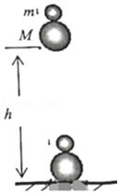

A．下落过程中弹性钢球与橡胶球之间的作用力大小为mg

B．下落过程中弹性钢球的机械能守恒

C．反弹后，弹性钢球与橡胶球不分离

D．反弹后，橡胶球上升的最大高度仍为h

5．（徐州模拟）如图所示，两个完全相同的小球P、Q分别与轻弹簧两端固定连接，开始时弹簧处于压缩状态。某时刻将P、Q从距地面高h处同时释放，下落到地面时P、Q间的距离等于释放时的距离，不计空气阻力，重力加速度为g，则（　　）

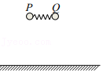

A．下落过程中P、Q的总动量守恒

B．下落过程中P、Q的总机械能保持不变

C．小球P落至地面时的速度v＜菁优网-jyeoo

D．当小球P的加速度最大时，P、Q的总机械能最小

6．（温州模拟）如图所示，质量为M的滑块可在水平放置的光滑固定导轨上自由滑动，质量为m的小球与滑块上的悬点O由一不可伸长的轻绳相连，绳长为L。开始时，轻维外干水平拉直状态，小球和滑块均静止。现将小球由静止释放，当小球到达最低点时，滑块刚好被一表面涂有粘性物质的固定挡板粘住，在极短的时间内速度减为零，小球继续向左摆动到绳与竖直方向的夹角为60°时达到最高点。滑块与小球均视为质点，空气阻力不计，重力加速度为g，则以下说法正确的是（　　）

菁优网：http://www.jyeoo.com

A．绳的拉力对小球始终不做功

B．滑块与小球的质量关系为M＝2m

C．释放小球时滑块到挡板的距离为菁优网-jyeoo

D．滑块撞击挡板时，挡板对滑块作用力的冲量大小为2m菁优网-jyeoo

7．（马鞍山模拟）用长为L的轻绳连接质量相同的两个小球A、B。用手提着A，从B离地面高为h处由静止释放（h＞L）。所有碰撞均为弹性碰撞、碰撞时间不计，空气阻力不计。以下说法正确的是（　　）

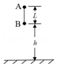

A．球B与地面碰撞前，B球的机械能不守恒

B．球B与地面碰撞后，在离地面菁优网-jyeoo处与A球相遇

C．球B第二次与地面碰撞时的动能与第一次与地面碰撞的动能之比为菁优网-jyeoo

D．球B第二次与地面碰撞时，A、B两球间的距离等于L

8．（江苏模拟）如图所示，虚线右侧有竖直向下的电场强度E＝45N/C的匀强电场及垂直于电场向外的磁感应强度B＝0.25T的匀强磁场。在光滑绝缘的水平面上有两个等大的金属小球A、B，小球A不带电，其质量mA＝0.05kg，紧贴虚线静置的小球B带电量qB＝﹣4×10﹣3C，其质量mB＝0.01kg。小球A以速度v0＝20m/s水平向右与小球B发生正碰，碰后小球B垂直于电、磁场直接进入正交电、磁场中。刚进入正交电、磁场的瞬间，小球B竖直方向的加速度恰好为零。设小球A、B碰撞瞬间电荷均分，取g＝10m/s2。则下列说法正确的是（　　）

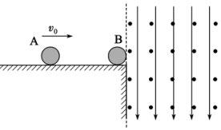

A．碰后瞬间，小球A的速度大小为10m/s

B．小球A在刚进入正交电、磁场后的短时间内，其电势能减少

C．碰撞过程中，小球A对小球B做的功为2J

D．小球A、B之间的碰撞为弹性碰撞

9．（重庆模拟）如图，质量为m的木块静止在光滑水平地面上，木块中有一竖直平面内的管道，管道的出、入口水平，入口在木块左端，出口在木块左端或右端。一个质量也为m的小球（其直径略小于管道直径）以水平速度v0从左端进入管道。以水平向右为正方向。设小球离开木块时，小球的速度为v1，木块的速度为v2，下列说法正确的（　　）

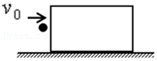

A．若管道光滑，且出口在左端，则一定有v1＝0，v2＝v0

B．若通道粗糙，则不可能出现v1＝﹣0.1v0，v2＝1.1v0

C．可能出现v1＝1.2v0，v2＝﹣0.2v0

D．若小球不能离开木块，则小球和木块产生的总热量一定为Q＝菁优网-jyeoomv02﹣菁优网-jyeoo（2m）（菁优网-jyeoo）2

10．（南开区校级期末）如图所示，方盒A静止在光滑的水平面，盒内有一小滑块B，盒的质量是滑块的2倍，滑块与盒内水平面间的动摩擦因数为μ．若滑块以速度v开始向左运动，与盒的左、右壁发生无机械能损失的碰撞，滑块在盒中来回运动多次，最终相对于盒静止，则（　　）

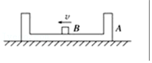

A．最终盒的速度大小是菁优网-jyeoo

B．最终盒的速度大小是菁优网-jyeoo

C．滑块相对于盒运动的路程为菁优网-jyeoo

D．滑块相对于盒运动的路程为菁优网-jyeoo

11．（如东县校级月考）如图所示，在倾角为θ的固定光滑斜面上，有两个用轻质弹簧相连的物块A和B，它们的质量均为m，弹簧的劲度系数为k，C为一固定的挡板，原物块A静止在光滑斜面上，此时弹簧弹性势能为Ep。现将一个质量也为m的物体D从距A为L的位置由静止释放，D和A相碰后立即粘在一起，之后在斜面上做简谐运动。在简谐运动过程中，物体B对C的最小弹力为菁优网-jyeoomgsinθ，则以下说法正确的是（　　）

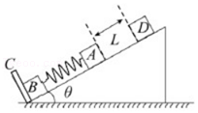

A．简谐运动的振幅为菁优网-jyeoo

B．物体D和A相碰后，物块A获得的速度为菁优网-jyeoo

C．在运动过程中，弹簧的最大弹性势能为菁优网-jyeoomglsinθ+菁优网-jyeoo+Ep

D．B对C的最大弹力为菁优网-jyeoo

12．（桃城区校级期中）如图所示，固定斜面足够长，斜面与水平面的夹角α＝37°，一质量为3m的L形工件沿斜面以速度v0＝1m/s匀速向下运动。工件上表面光滑，下端为挡板，某时刻，一质量为m的小木块轻轻放在工件上的A点，当木板运动到工件下端是（与挡板碰前的瞬间），工件速度刚好减为零，后木块与挡板第一次相碰，以后每隔一段时间，木块就与挡板碰撞一次。已知木块与挡板都是弹性碰撞且碰撞时间极短，木块始终在工件上运动，重力加速度取g＝10m/s2，下列说法正确的是（　　）

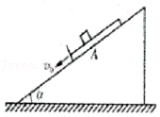

A．下滑过程中，工件和木块系统沿斜面方向上动量不守恒

B．下滑过程中，工件的加速度大小为6m/s2

C．木块与挡板第1次碰撞后的瞬间，工件的速度大小为3m/s

D．木块与挡板第1次碰撞至第2次碰撞的时间间隔为0.75s

13．（石家庄三模）如图所示，质量为m的A球以速度v0在光滑水平面上向右运动，与静止的质量为5m的B球对心正碰，碰撞后A球以kv0的速率弹回，并与竖直固定的挡板P发生弹性碰撞，要使A球与挡板碰后能追上B球再次相碰，则k的取值范围为（　　）

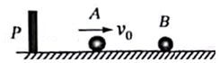

A．菁优网-jyeoo≤k＜1 B．菁优网-jyeoo＜k＜1 C．菁优网-jyeoo＜k≤菁优网-jyeoo D．菁优网-jyeoo＜k≤菁优网-jyeoo

14．（昌平区二模）光学镊子是靠激光束“夹起”细胞、病毒等极其微小粒子的工具。为了简化问题，将激光束看作是粒子流，其中的粒子以相同的动量沿光传播方向运动；激光照射到物体上，会对物体产生力的作用，光镊效应就是一个实例，如图（甲）所示。一相互平行、越靠近光速中心光强越强的激光束，经凸透镜后会聚于O点。现有一透明介质小球，球心O'偏离了O点，但O'仍位于激光束的中心，如图（乙）所示。小球的折射率大于周围介质的折射率，若不考虑光的反射和吸收，光对小球的作用力可通过光的折射和动量守恒来分析。取O为坐标原点，向右为x轴正方向、向下为y轴正方向，小球受到作用力的方向为（　　）

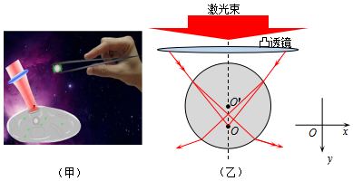

A．沿x正向 B．沿y正向 C．沿x负向 D．沿y负向

15．（南宁一模）一颗子弹沿水平方向射向一个木块，第一次木块被固定在水平地面上，第二次木块静止放在光滑的水平地面上，两次子弹都能射穿木块而继续飞行，这两次相比较（　　）

A．第一次系统产生的热量较多

B．第一次子弹的动量的变化量较小

C．两次子弹的动量的变化量相等

D．两次子弹和木块构成的系统动量都守恒

**二．多选题（共15小题）**

16．（新余期末）如图所示，足够长的光滑水平面上有一个固定的光滑斜面，斜面末端与水平面平滑连接。物块B、C质量均为3kg，B的右端固定一个自由伸长的轻弹簧，B、C分开一定的距离静止于水平面。物块A质量为1kg，从距离地面高0.8m的地方静止释放。此后A、B先分开（A脱离弹簧），后B、C碰撞并粘在一起。已知弹簧一直在弹性限度之内，重力加速度g＝10m/s2，则在整个过程中（　　）

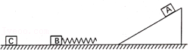

A．当弹簧压缩最短时，物块B获得的速度为2m/s

B．物块C的最终速度为菁优网-jyeoom/s

C．物块A最终损失的机械能约为7.96J

D．弹簧的最大弹性势能为6J

17．（4月份模拟）如图所示，竖直放置的弹簧一端固定在地上，另一端拴接一质量为m、可视为质点的物块B，B保持静止，此时弹簧被压缩了h。现将另一质量也为m的物块A，从离物块B高为2h位置由静止释放自由落下，两物块发生完全非弹性碰撞（但不粘连），碰撞时间极短，忽略物块在运动过程中的空气阻力，弹簧始终在弹性限度内。已知重力加速度为g，弹簧的弹性势能菁优网-jyeoo（其中k为弹簧的劲度系数，△x为弹簧的形变量），则（　　）

菁优网：http://www.jyeoo.com

A．碰后瞬间两物体的加速度大小为g

B．碰后瞬间两物体的总动能为mgh

C．碰撞后两物体的最大动能为1.5mgh

D．在运动过程中两物块不会分离

18．（内江模拟）2022年冬季奥运会将在北京举行。我国冰壶运动员在某一次水面内训练时，红壶以一定的速度与静止在大本营中心的蓝壶发生对心碰撞，碰撞时间极短，碰后运动员用冰壶刷摩擦蓝壶前进方向上的冰面来减小阻力。碰撞前、后两壶运动的v﹣t图线如图中实线所示，如果两冰壶的质量相等，那么，由图像可得出正确的结论是（　　）

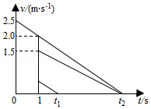

A．碰撞后瞬间，蓝壶的速度为1.5m/s，红壶的速度为0.5m/s

B．两壶在碰撞过程中，损失的机械能为两壶从碰后到静止损失的总机械能的菁优网-jyeoo倍

C．红、蓝两壶在运动过程中，动摩擦因数之比为μ红：μ蓝＝3：4

D．碰后蓝壶经过4s停止运动

19．（茂名二模）如图所示，三个小球静止在足够长的光滑水平面，B、C两个小球之间用弹簧连接起来，A球紧靠B球，mA＝mB＝1kg，mC＝2kg。现用水平外力从两侧缓慢压A球与C球，使弹簧处于压缩状态且弹性势能为100J，再突然撤去外力。已知A球与墙壁碰撞无机械能损失，A球若能与B球碰撞则粘合在一起，全程弹簧始终未达到弹性限度，下列说法正确的是（　　）

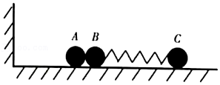

A．若只撤去右侧外力，则小球B获得的最大速度为菁优网-jyeoom/s

B．若只撤去右侧外力，则在此后的运动中，弹簧将会多次出现弹性势能等于菁优网-jyeooJ的时刻

C．若同时撤去两侧外力，则在此后的运动中，三个小球将会多次出现v＝菁优网-jyeoom/s的共速时刻

D．同时撤去两侧外力，则三个小球最终将会以某一共同速度匀速运动下去

20．（唐山一模）如图所示，质量为0.4kg的四分之一圆弧轨道静止在光滑水平面，右侧有固定在竖直平面内的光滑半圆轨道，半径为0.4m，下端与水平面相切。现在将质量为0.2kg可视为质点的小球，从图中A点静止释放，小球离开圆弧轨道后恰好能通过半圆轨道的最高点，重力加速度为10m/s2，不计一切阻力。下列说法正确的（　　）

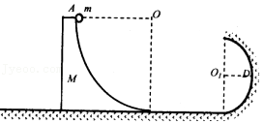

A．小球沿圆弧轨道下滑过程，系统动量守恒

B．小球沿圆弧轨道下滑过程，系统机械能守恒

C．小球通过半圆轨道D点时，对轨道的压力大小为4N

D．小球与圆弧轨道分离时，圆弧轨道的位移为0.5m

21．（岳阳一模）物理学中有一种碰撞被称为“超弹性连续碰撞”，通过能量的转移可以使最上面的小球弹起的高度比释放时的高度更大。如图所示，A、B、C三个弹性极好的小球，相邻小球间有极小间隙，三球球心连线竖直，从离地一定高度处由静止同时释放（其中C球下部离地H），所有碰撞均为弹性碰撞，且碰后 B、C恰好静止，则（　　）

菁优网：http://www.jyeoo.com

A．C球落地前瞬间 A 球的速度为菁优网-jyeoo

B．从上至下三球的质量之比为1：2：6

C．A球弹起的最大高度为25H

D．A球弹起的最大高度为9H

22．（海珠区校级期末）如图甲所示，质量为M＝0.5kg的木板静止在光滑水平面上，质量为m＝1kg的物块以初速度v0＝4m/s滑上木板的左端，物块与木板之间的动摩擦因数为μ＝0.2，在物块滑上木板的同时，给木板施加一个水平向右的恒力F。当恒力F取某一值时，物块在木板上相对于木板滑动的路程为s，给木板施加不同大小的恒力F，得到菁优网-jyeoo﹣F的关系如图乙所示，其中AB与横轴平行，且AB段的纵坐标为1m﹣1。将物块视为质点，最大静摩擦力等于滑动摩擦力，重力加速度g＝10m/s2。则下列说法正确的是（　　）

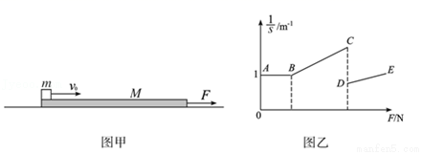

A．若恒力F＝0，物块滑出木板时的速度为3m/s

B．C点纵坐标为1.5m﹣1

C．随着F增大，当外力F＝1N时，物块恰好不能木板右端滑出

D．图象中D点对应的外力的值为4N

23．（烟台期末）如图甲所示，一质量为M、右端固定竖直挡板的木板静置于光滑的水平面上，现有一质量为m的小物块以v0＝6m/s的水平初速度从木板的最左端P点冲上木板，最终小物块在木板上Q点（图甲中未画出）与木板保持相对静止，二者运动的速度随时间变化的关系图象如图乙所示。已知小物块与木板之间的动摩擦因数μ恒定，重力加速度g＝10m/s2，则下列说法中正确的是（　　）

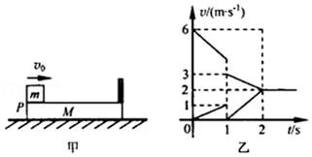

A．m：M＝1：2

B．小物块与木板之间的动摩擦因数μ＝0.1

C．P、Q两点间的距离为3m

D．小物块与挡板间的碰撞为非弹性碰撞

24．（深州市校级月考）如图所示，半径为R的四分之一圆弧体A放在光滑的水平面上，在圆弧体的右侧固定挡板，轻弹簧连在挡板上。让质量为m的小球B从圆弧体的顶端由静止释放沿圆弧面滚下，圆弧体的质量为2m，圆弧面光滑，圆弧面底端刚好与水平面相切，不计小球的大小，重力加速度为g。则下列说法正确的是（　　）

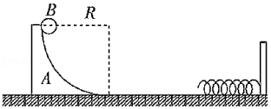

A．小球与圆弧体组成的系统动量守恒

B．小球与弹簧作用的整个过程中，弹簧对小球的冲量大小为0

C．小球不可能再次滚上圆弧体的最高点

D．小球再次滚上圆弧体并与圆弧体相对静止时，共同速度大小为菁优网-jyeoo菁优网-jyeoo

25．（渝中区校级月考）如图，C是放在光滑水平面上的一块右端有固定挡板的长木板，在木板的上面有两块可视为质点的小滑块A和B，A的质量为m、B的质量为2m、C的质量为3m，A、B与木板间的动摩擦因数均为μ。最初木板静止，A以初速度v0从C的左端、B以初速度2v0从木板中间某一位置同时以水平向右的方向滑上木板C。在之后的运动过程中B恰好不与C的右挡板碰撞；重力加速度为g，则对整个运动过程，下列说法正确的是（　　）

菁优网：http://www.jyeoo.com

A．滑块A的最小速度为菁优网-jyeoov0

B．滑块B的最小速度为菁优网-jyeoov0

C．滑块B与长木板C右挡板间距为菁优网-jyeoo

D．全过程系统的机械能减少了菁优网-jyeoo

26．（宁远县校级月考）如图，在光滑水平面上放着质量分别为3m和m的A和B两个物块，弹簧与A、B拴接，现用外力缓慢向左推B使弹簧压缩，此时弹簧弹性势能为E。然后撤去外力，则（　　）

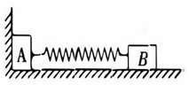

A．从撤去外力到A离开墙面的过程中，墙面对A的冲量大小为菁优网-jyeoo

B．当A离开墙面时，B的动量大小为菁优网-jyeoo

C．A离开墙面后，A的最大速度为菁优网-jyeoo

D．A离开墙面后，弹簧最大弹性势能为菁优网-jyeoo

27．（重庆月考）如图所示，矩形滑块静置于足够长的光滑水平面上，子弹甲以大小为v的速度从左向右水平射入滑块，从滑块右侧穿出后，完全相同的子弹乙以大小为v的速度从右向左水平射入滑块，从滑块左侧穿出。设子弹两次穿越滑块过程中所受阻力大小恒定且相同，滑块质量始终保持不变，不计空气阻力，下列说法正确的是（　　）

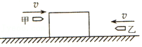

A．子弹乙穿出滑块时，滑块速度恰好为零

B．子弹甲穿越滑块经历的时间比子弹乙穿越滑块经历的时间长

C．子弹两次穿越滑块过程中，子弹与滑块系统产生的热量相同

D．子弹两次穿越滑块过程中，滑块对子弹所做的功相同

28．（宛城区校级月考）如图所示，一质量为M的长直木板放在光滑的水平地面上，木板左端放有一质量为m的木块，木块与木板间的动摩擦因数为μ，在长直木板右方有一竖直的墙，使木板与木块以共同的速度v0向右运动，某时刻木板与墙发生弹性碰撞（碰撞时间极短），设木板足够长，木块始终在木板上，重力加速度为g。下列说法正确的是（　　）

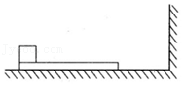

A．如果M＝2m，木板只与墙壁碰撞一次，整个运动过程中摩擦生热的大小为菁优网-jyeoomv02

B．如果M＝m，木板只与墙壁碰撞一次，木块相对木板的位移大小为菁优网-jyeoo

C．如果M＝0.5m，木板第247次与墙壁碰撞的速度为（菁优网-jyeoo）216v0

D．如果M＝0.5m，木板最终停在墙的边缘，在整个过程中墙对木板的冲量大小为1.5mv0

29．（安徽月考）在光滑水平面上沿一直线运动的甲、乙两小球，动量大小相等，质量之比为1：5。两小球发生正碰后，甲、乙两球的动量大小之比为1：11。则甲球在碰撞前、后的速度大小之比可能是（　　）

A．6：1 B．5：1 C．10：1 D．11：5

30．（鼓楼区校级期末）如图所示，竖直平面内轨道ABCD的质量M＝0.4kg，放在光滑水平面上，其中AB段是半径R＝0.4m的光滑菁优网-jyeoo圆弧，在B点与水平轨道BD相切，水平轨道的BC段粗糙，动摩擦因数μ＝0.4，长L＝3.5m，C点右侧轨道光滑，轨道的右端连一轻弹簧，原长处于D点。现有一质量m＝0.1kg的小物体（可视为质点）在距A点高为H＝3.6m处由静止自由落下，恰沿A点滑入圆弧轨道（g＝10m/s2）。下列说法正确的是（　　）

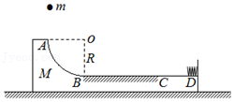

A．最终m一定静止在M的BC某一位置上

B．小物体第一次沿轨道返回到A点时将做斜抛运动

C．M在水平面上运动的最大速率2.0m/s

D．小物体第一次沿轨道返回到A点时的动能大小2.2J

**三．填空题（共10小题）**

31．（思明区校级月考）如图所示，质量为m的物块A静止在水平面上，A的左侧光滑，右侧粗糙。一个质量为M的物块B以速度v0向右运动，与A发生弹性正碰，碰后A向前滑行s1而停止。若仅把A的质量变为3m，其它条件不变，再次让B与A发生弹性碰撞，碰后A向前滑行s2而停止。已知菁优网-jyeoo，则第二次碰撞后，B物体的瞬时速度大小为　 　。

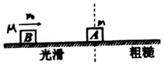

32．（黔江区校级模拟）如图所示，在光滑的水平面上放置一质量为m的小车，小车上有一半径为R的菁优网-jyeoo光滑的弧形轨道，设有一质量为m的小球，以v0的速度，方向水平向左沿圆弧轨道向上滑动，达到某一高度h后，又沿轨道下滑，试求h＝　 　，小球刚离开轨道时的速度为　 　。

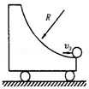

33．（天心区校级期末）如图所示为A、B两球正碰前后的位移﹣时间图象，其中a、b分别为A、B碰前的图线，c为A、B碰后共同运动的图线，若A球质量mA＝2kg，那么由图线可知mB＝　 　kg。

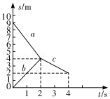

34．（大武口区校级期末）如图所示，质量为M的气球下挂着长为L的绳梯，一质量为m的人站在绳梯的下端，人和气球静止在空中，现人从绳梯的下端往上爬到顶端时，人和气球相对于地面移动的距离x＝　 　，y＝　 　。

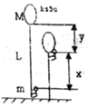

35．（和平区校级期末）气球质量为160kg，载有质量为40kg的人，静止在空中距地面24m高的地方，气球下悬一根质量可忽略不计的绳子，此人想从气球上沿绳慢慢下滑至地面，为了安全到达地面，这根绳长至少应为　 　米？（不计人的高度）

36．（江苏一模）菁优网-jyeooHe核以速度v轰击静止的菁优网-jyeooN核，先形成一个新核，新核的速度为　 　，新核不稳定，最终变为菁优网-jyeooO和　 　（填粒子符号）。

37．（和平区二模）如图所示，半径为R的光滑圆形轨道固定在竖直平面内，小球A、B质量均为m（两球可视为质点），球A从与圆心等高的位置静止沿轨道下滑，与位于轨道最低点的球B碰撞并粘连在一起，已知重力加速度为g。则碰撞中两球损失的机械能为　 　，碰撞后两球在轨道上达到的最大高度为　 　。

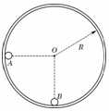

38．（南开区一模）一静止在湖面上的小船质量为100kg，船上一个质量为60kg的人，以6m/s的水平速度向后跳离此小船，则人离开小船瞬间，小船的速度大小为　 　m/s。若船长为10m，则当此人由船头走到船尾时，船移动的距离为　 　m（不计水的阻力和风力影响）。

39．（上饶月考）如图所示光滑的桌面上有两个木块，质量分别为m1＝1kg，m2＝2kg。它们共同压缩一个弹簧。同时由静止释放后，两个木块离开弹簧，在桌面上滑行，最终落在水平地面上。木块1到桌面的水平距离s1＝5m。桌面高h＝1.25m。g＝10m/s2．则：

（1）木块2落地时的速度是　 　m/s。

（2）弹簧被压缩时的弹性势能为　 　J。

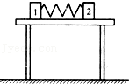

40．（盐城三模）在气垫导轨上，一个质量为0.6kg的滑块甲以0.15m/s的速度与另一质量为0.4kg、速度为0.1m/s并沿反方向运动的滑块乙迎面相撞，碰撞后两个滑块粘在一起，则碰撞后两个滑块一起运动速度大小为　 　m/s，碰撞过程中乙滑块受到甲冲量大小为　 　N•s。

**四．计算题（共2小题）**

41．（湖北月考）如图所示POMN为固定在竖直面内的光滑轨道，PQ段领斜，QM段水平，MN段为半四势、各段制道之间均平滑连接现有可视为质点的三个物块A、B、C其质量为mA＝mB＝1kg，mC＝3kg。现将A从面PQ上距水平面高为h＝0.8m处由院止释放，运动到水平面上与B发生弹性碰撞，之后B向右运动与水平面的C发生碰撞粘在一起，BC起向前滑上半圆形轨道MN。假设每次碰撞时间较短。已知重力加速度为g＝10m/s2，求：

（1）B与C碰撞后的速度；

（2）要使BC在半四形轨道上运动的过程中能通过N点，半径应满足的条件。

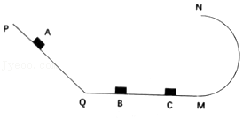

42．（历下区校级模拟）如图所示，一固定斜面长度L＝11m，高度h＝3.3m，A、B两物块的质量分别为m＝0.1kg和M＝0.2kg。某时刻，物块B从斜面底端以初速度vB0＝10m/s滑上斜面，物块A同时从斜面顶端由静止向下运动。B与斜面间的动摩擦因数μ＝菁优网-jyeoo，A与斜面间无摩擦。两物块均可视为质点，碰撞均为弹性碰撞，重力加速度g取10m/s2。

（1）求A、B第一次碰撞时距斜面顶端的距离x0；

（2）求A、B第一次碰后瞬间各自速度vA1、vB1的大小；

（3）判断A、B能否到达斜面底端？若能，求出B到达斜面底端的速度；若不能，求出B最终静止时到斜面底端的距离。

